Відповідно до ст. 35 Закону України «Про державний ринковий нагляд і контроль нехарчової продукції», з метою зменшення ризику суспільним інтересам і запобігання завданню іншої шкоди органи ринкового нагляду вживають заходів щодо своєчасного попередження споживачів (користувачів) про виявлену цими органами небезпеку, що становить відповідна продукція. Для попередження споживачів (користувачів) відповідна інформація поширюється через засоби масової інформації та мережу Інтернет.
Електрична праска, модель KD1002В
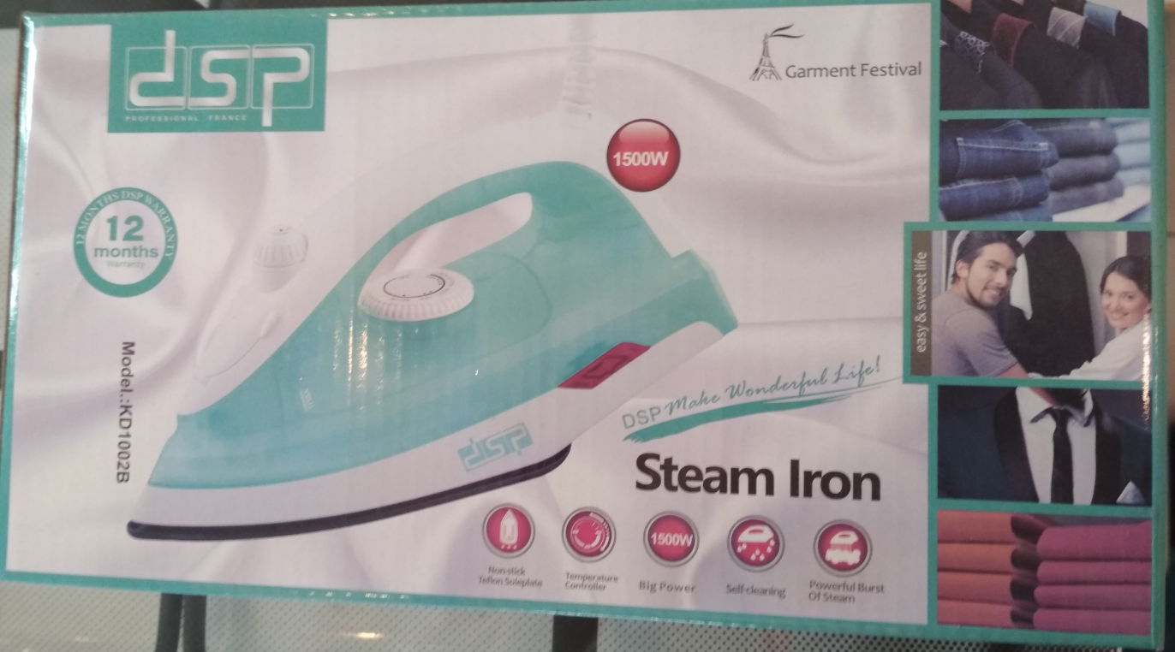

Згідно з протоколом випробувань ДП «Укрметртестстандарт» від 04.09.2020 року № 1275-1-2020 електрична праска ТМ DSP, модель KD1002В не відповідає вимогам ДСТУ EN 60335-2-3:2015 «Прилади побутові та аналогічні електричні. Безпека. Додаткові вимоги до електричних прасок», за такими пунктами:
- п. 6.1 захист від ураження електричним струмом забезпечує тільки основна ізоляція. В приладі класу І не виконані додаткові застережені заходи щодо безпеки, а саме: доступні струмопровідні частини, які можуть опинитись під напругою в разі пошкодження основної ізоляції, не з’єднано із захисним уземлювальним проводом стаціонарної проводки;
- п. 7.1 у маркуванні приладу не вказані назва виробника чи відповідального постачальника, торгова марка чи товарний знак;
- п. 7.12 не надана інструкція на офіційній мові з необхідною інформацією, а саме:
цей прилад можуть використовувати діти від 8 років і старше та особи з обмеженими фізичними, сенсорними або розумовими здібностями, якщо вони перебувають під наглядом або їм надано інструкції з використання приладу в безпечний спосіб, а також пояснено небезпечні чинники. Діти не повинні грати з приладом. Очищення та технічне обслуговування не повинні виконувати діти без нагляду;
користувач не повинен залишати без нагляду ввімкнену в мережі праску;
парові праски та праски з вмонтованим розпризкувачем води потрібно вимкнути з мережі живлення (витягнути вилку із розетки) перед заповненням резервуара водою;
праску слід використовувати та зберігати на широких непохитних поверхнях;
під час установлення праски на підставку слід пересвідчитися, що підставку встановлено на непохитну поверхню;
праску не слід використовувати, якщо її упустили, якщо є видимі ознаки пошкоджень або якщо праска підтікає;
праску разом із шнуром слід тримати в місці, недоступному для дітей віком до 8 років, якщо вона перебуває під напругою або охолоджується.
- п. 7.12.5 не надана інструкція на офіційній мові з інформацією: «У разі пошкодження шнура живлення, його заміну, щоб уникнути небезпеки, повинен проводити виробник, сервісна служба чи аналогічний кваліфікований персонал»;
- п. 7.13 Інструкція на офіційній мові не надана
- п. 7.12.Z101 висота шрифту, виміряна за головними літерами становить 1,8 мм за вимоги не менше 3 мм;
- п. 10.1 Споживана потужність за нормальної робочої температури, номінальної напруги та нормальної роботи відхиляється від номінальної споживаної потужності на - 23% за норми не більше ніж на +5% -10%.
- п. 22. Z101 вільна довжина живлення становить 0,82 м за вимоги не менше 1,9 м;
- п. 25.10 шнур живлення праски не має жовтої – зеленої жили.

На підставі розробленого органом ринкового нагляду сценарного плану ймовірності виникнення ризику, що може становити продукція, встановлено, що електрична праска ТМ DSP, модель KD1002В становить високий рівень загрози_для життя та здоров’я споживачів (Під час експлуатації приладу є можливість виплавляння ізоляцій проводів, ураження струмом та загорання приладу).

